**ADAPTAÇÃO DO JOGO DE BARALHO “CAMPS” EM UMA EXPERIÊNCIA NO LABORATÓRIO ITINERANTE DE APRENDIZAGEM MATEMÁTICA**

Júlia Pereira de Santana

Universidade Federal de Sergipe

[scpereira1@hotmail.com](mailto:scpereira1@hotmail.com)

Miriã Eduarda Melo Pereira

Universidade Federal de Sergipe

[miriaeduarda@outlook.com](mailto:miriaeduarda@outlook.com)

Emmily Thaís Almeida Silva

Universidade Federal de Sergipe

[emmth2020@gmail.com](mailto:emmth2020@gmail.com)

Daniela Araujo Nascimento

Universidade Federal de Sergipe

[danyellaaraujo2001@gmail.com](mailto:danyellaaraujo2001@gmail.com)

Renata Sá de Jesus Barbosa

Universidade Federal de Sergipe

[rssajesus@hotmail.com](mailto:rssajesus@hotmail.com)

**Resumo:** Este relato descreve uma experiência vivenciada no projeto Laboratório Itinerante de Aprendizagem Matemática (LIAM) com a aplicação de uma atividade intitulada como “Campmetria”. Trata-se de uma adaptação do clássico jogo de baralho “Camps”, conhecido também como “Keips” ou “Kamps”. Essa versão foi modificada com foco nos objetos geométricos cujo os objetivos são aplicar as propriedades das figuras geométricas e estabelecer relações da geometria com o cotidiano. A abordagem metodológica seguiu por meio dos jogos matemáticos que, por sua vez, são capazes de desenvolver habilidades psicomotoras, nutrir motivação por meio do lazer, participação ativa e criação de hipóteses. Essa atividade contribuiu para além de um exercício de fixação de conteúdos geométricos, a contextualização desses conhecimentos com o mundo real. Ao integrar aspectos cognitivos e socioemocionais, a atividade se edificou de maneira integral, reafirmando o valor dos jogos como ferramentas pedagógicas que aliam ludicidade, interação e desenvolvimento conceitual.

**Palavras-chave:** Ensino de Geometria. Jogos Matemáticos. Laboratório de Ensino de Matemática.

**Abstract:** This report describes an experience lived in the Itinerant Mathematics Teaching Laboratory (LIAM) project with the application of an activity called “Campmetria”, an adaptation of the classic card game “Camps”, also known as “Keips” or “Kamps”. This version was modified with a focus on geometric objects whose objectives are to apply the properties of the located figures and establish relationships between geometry and everyday life. A solid methodological approach through mathematical games that, in turn, are capable of developing psychomotor skills, nurturing motivation through leisure, active participation and creation of hypotheses. This activity contributed, in addition to an exercise in fixing geometric content, to the contextualization of this knowledge with the real world. By integrating cognitive and socio-emotional aspects, an activity is constructed in a comprehensive manner, reaffirming the value of games as pedagogical tools that combine playfulness, interaction and conceptual development.

**Keywords:** Geometry Teaching. Mathematical Games. Mathematics Teaching Laboratory.

**1. INTRODUÇÃO**

A geometria, enquanto área da da matemática, se faz presente nos componentes curriculares e, ao integrar uma ciência viva, também se revela como um conhecimento vivo. É possível, por meio da geometria, combinar elementos cotidianos aos conhecimentos formais produzidos no ambiente escolar. No entanto, essa presença, por vezes, é obstruída em decorrência do modo descontextualizado que o conteúdo é ensinado (Souza, 2021). Sob este olhar, urge a necessidade de repensar as abordagens metodológicas aplicadas ao ensino de geometria.

Os jogos matemáticos compõem uma abordagem metodológica apta a preencher defasagens existentes, principalmente pelo potencial motivacional e participação ativa dos estudantes envolvidos. Os jogos se caracterizam por serem compostos por um conjunto de regras, com um ou mais vencedores. É possível contextualizar os jogos matemáticos ao currículo e incorporar contextos que atendam as necessidades dos estudantes (Schutz; Junior, 2024).

Sob essa perspectiva, o Laboratório Itinerante de Aprendizagem Matemática (LIAM) é uma iniciativa do Núcleo Colaborativo de Práticas e Pesquisa em Educação Matemática (NCPPEM) vinculado à Universidade Federal de Sergipe (UFS) e em formato de oficinas planeja e aplica atividades que contemplem os objetos de conhecimento matemático para turmas da educação básica. Essas oficinas geralmente acontecem nas escolas ou no Departamento de Matemática da UFS (DMA/UFS) e atendem alunos de todos os níveis de ensino a partir do ensino fundamental. As atividades são elaboradas e aplicadas pelos membros do grupo atualmente composto pela coordenadora do projeto[1], professores (DMA/UFS), mestrandos (PPGECIMA/UFS)[2], doutorandos (RENOEN/UFS)[3], licenciandos em matemática e professores colaboradores (Santana; Souza, 2023).

No contexto do LIAM e da licenciatura em matemática aliado aos estudos do ensino por meio de jogos matemáticos, foi desenvolvida a atividade “Campmetria”, uma adaptação do jogo de baralho popularmente conhecido como “Camps”, que contempla os objetos de conhecimento da área da geometria, a saber, propriedades de polígonos, área, e sólidos. Esta atividade foi aplicada em uma oficina que ocorreu no Serviço Social da Indústria (SESI) no município de Aracaju, no estado de Sergipe.

**2. APORTE TEÓRICO**

Os anos iniciais do ensino fundamental compõem uma fase que requer estratégias para que a aprendizagem seja mais envolvente. Para isso, os jogos matemáticos são uma ferramenta ideal. Nesse contexto, a integração de jogos é capaz de expandir o campo da aprendizagem e auxiliar na compreensão de conteúdos matemáticos (Schutz; Junior, 2024).

Os jogos matemáticos, por irem além do tradicionalismo, são capazes de desenvolver habilidades psicomotoras, nutrir motivação por meio do lazer, participação ativa e criação de hipóteses. Por meio de jogos interativos, impulsiona a interação e tomada de decisões em conjunto, essa comunicação é muito importante e necessária para o desenvolvimento das relações sociais (Araújo, Miranda e Silva, 2021; Schutz e Junior, 2024).

A geometria é um campo matemático consideravelmente presente no cotidiano e muitas vezes acaba sendo ensinado de maneira descontextualizada, distanciado da vida além dos campos escolares. Sob esse ponto de vista, o uso de diferentes abordagens metodológicas para o ensino de matemática e neste recorte, de geometria, contribuem para uma geração de possibilidades diversas de abordar os conteúdos (Souza, 2021).

Neste sentido, está posto na Base Nacional Comum Curricular (BNCC) dois fundamentos pedagógicos: o foco no desenvolvimento de competências, definido como a aprendizagem e orientações pedagógicas voltadas para o desenvolvimento de competências e; compromisso com a educação integral, que tem como perspectiva a educação para além do técnico e do ambiente escolar (Brasil, 2018). Ao incorporar esses fundamentos, propõe-se na BNCC relações pedagógicas quanto ao desenvolvimento de uma educação global e reconhece que deve se manter o objetivo na formação humanitária.

Pensando na matemática como viva e presente no dia a dia, emergiu a proposta dessa atividade: unir a geometria ao cotidiano por meio da metodologia de jogos matemáticos equilibrando a prática com os documentos curriculares. Nessa perspectiva, a atividade deste relato fundamenta-se nas competências e habilidades descritas na BNCC. Dessa maneira, foi possível explorar conceitos geométricos de forma lúdica enquanto se estabelece conexões com objetos do cotidiano.

**3. APLICAÇÃO DA ATIVIDADE**

O LIAM é um projeto de extensão vinculado à UFS que objetiva trabalhar diversos conceitos matemáticos valendo-se das metodologias de ensino de matemática no formato de oficinas e são aplicadas com alunos da educação básica (Santana; Souza, 2023). A oficina em que essa atividade foi aplicada aconteceu no SESI, uma entidade que fornece serviços de educação, saúde, lazer e cultura. As turmas para as aplicações eram turmas mistas de Ensino Fundamental e em cada turma havia 2 ministrantes..

O “Campmetria” é um jogo que foi desenvolvido durante as aulas da disciplina de “Tópicos Especiais em Ensino de Matemática” e posteriormente levado para o acervo do LIAM. É uma adaptação do clássico jogo de baralho “Camps”, conhecido também como “Keips” ou “Kamps”. Essa versão foi modificada com foco nos objetos geométricos cujo os objetivos são aplicar as propriedades das figuras geométricas e estabelecer relações da geometria com o cotidiano.

No campo curricular, essa atividade contempla algumas habilidades da BNCC. São elas:

**(EF03MA15)** Classificar e comparar figuras planas (triângulo, quadrado, retângulo, trapézio e paralelogramo) em relação a seus lados (quantidade, posições relativas e comprimento) e vértices.

**(EF05MA20)** Concluir, por meio de investigações, que figuras de perímetros iguais podem ter áreas diferentes e que, também, figuras que têm a mesma área podem ter perímetros diferentes.

**(EF05MA16)** Associar figuras espaciais a suas planificações (prismas, pirâmides, cilindros e cones) e analisar, nomear e comparar seus atributos.

Entretanto, a turma em específico possuía conhecimento das fórmulas de área, por consequência, as cartas foram adaptadas para o nível da turma, conforme a figura 1. Com o intuito de contemplar diferentes níveis de ensino e, entendendo que na etapa dos anos iniciais a ideia de área é compreendida de forma intuitiva, sem o uso de fórmulas, então tem-se em acervo cartas com diferentes configurações (Figura 1) para realizar as substituições considerando o nível e o domínio do conteúdo.

Figura 1: Cartas do Jogo

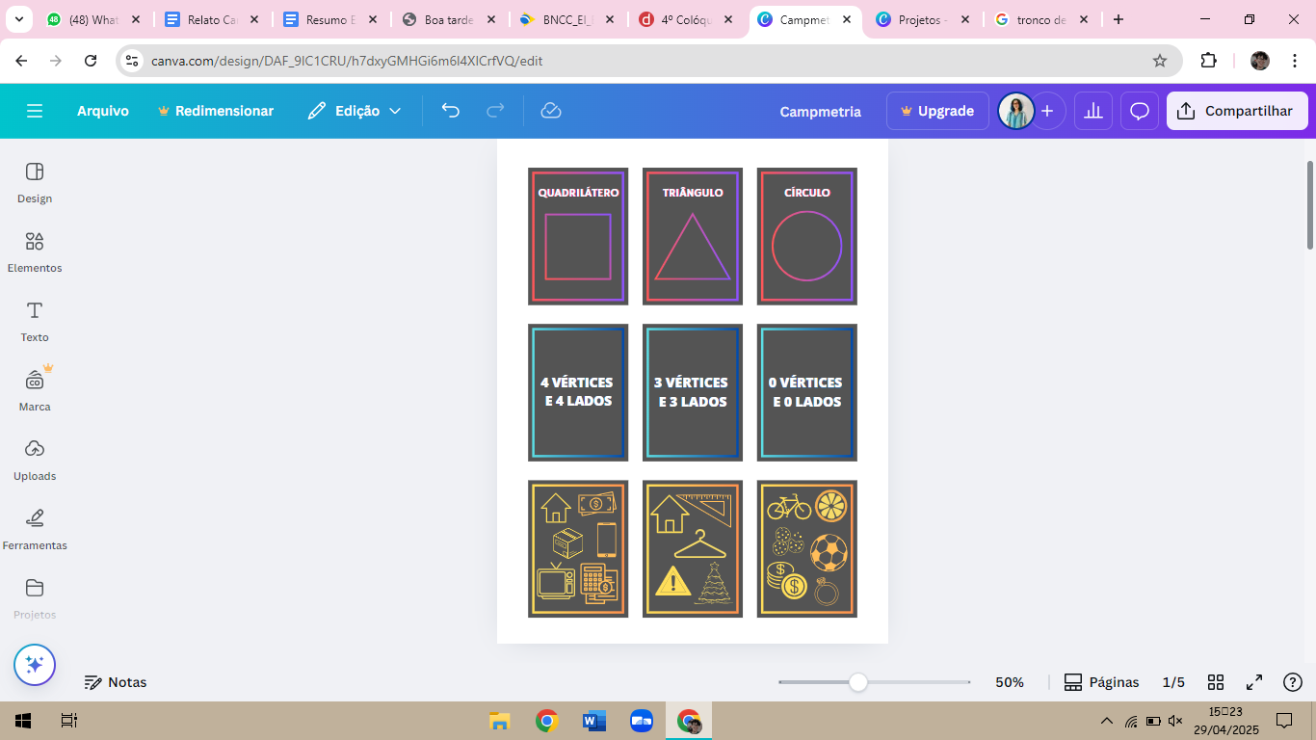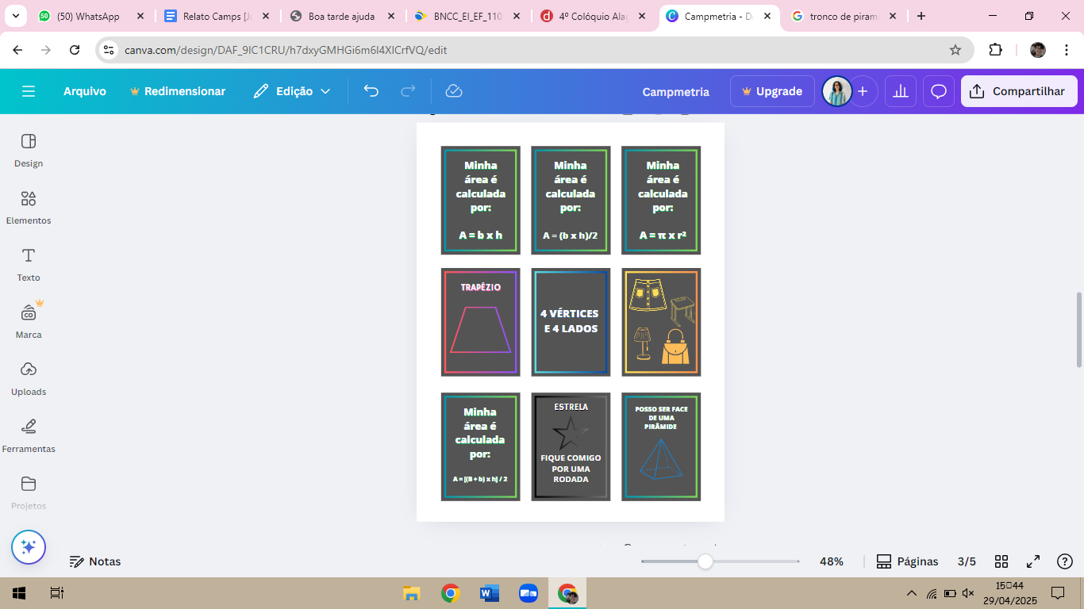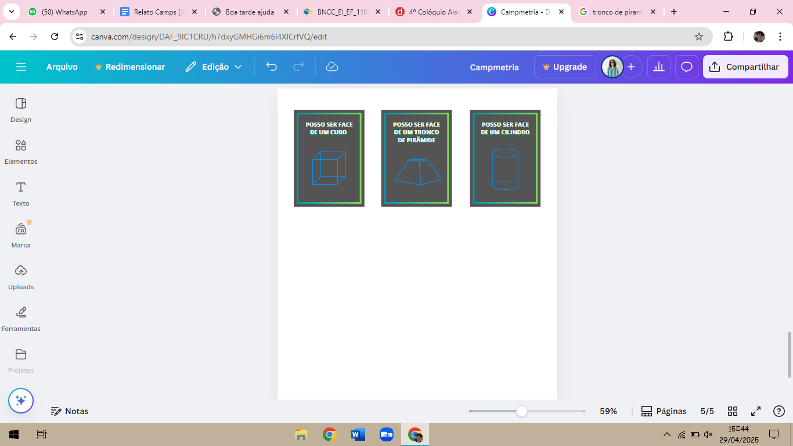

Fonte: Autoras (2025)

Inicialmente, solicitamos que os alunos dividam-se em grupos de quatro. Em seguida em duplas dentro desses grupos e sentem-se de modo que um integrante da dupla se posicione de frente para o seu parceiro. Anteriormente à apresentação das regras do jogo, alguns estudantes apresentaram dúvidas em relação a memorização das fórmulas de área das figuras planas, por isso fizemos uma breve revisão. Posterior à revisão, apresentamos as regras do jogo:

1. Devem-se formar 2 duplas, cada integrante da dupla senta-se de frente para o outro e combina um sinal;
2. Um jogador distribui as cartas na mesa de modo que um único jogador disponha de 5 cartas;
3. Cada jogador tem direito a passar uma carta para o próximo jogador por rodada com exceção da carta “ESTRELA” que deve permanecer com o jogador até a próxima vez dele jogar;
4. O objetivo é obter a combinação de 4 cartas que compõem as propriedades e uso da figura (Ex. área, uso cotidiano e número de vértices e lados );
5. Quando obtiver a combinação, deve-se fazer o sinal para a dupla e ela deve enxergar e dizer “CAMPS” para ganhar a partida;
6. Caso a dupla adversária perceba o sinal, pode dizer “CONTRA-CAMPS” e eles pontuam a partida;
7. A dupla vencedora é a que ganhar mais partidas, logo, a que tiver maior pontuação ao fim da atividade.

A aplicação da atividade ocorreu de forma dinâmica e participativa. Após a explicação das regras, os alunos foram jogando e à medida que tinham alguma dúvida chamavam os ministrantes. Durante a prática, observou-se que, embora tenham compreendido a lógica do jogo, alguns alunos apresentaram dificuldade em associar as imagens do cotidiano às figuras geométricas correspondentes, o que exigiu intervenções pontuais por parte dos ministrantes para com esses alunos. Essa dificuldade em estabelecer essas relações retoma a problemática inicial de que o modo de ensinar geometria influencia na percepção da sua inserção no dia a dia e que isso deve ser trabalhado nas aulas.

Figura 2: Aplicação da Atividade

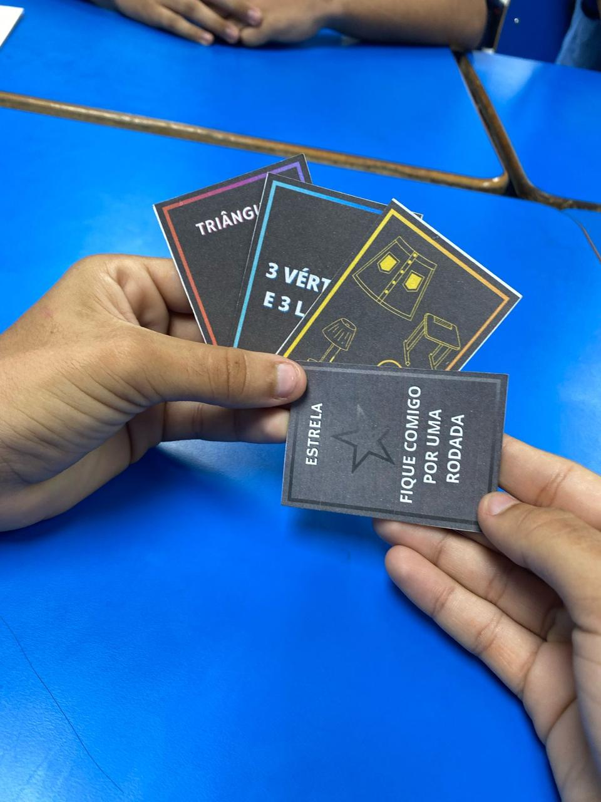

Fonte: Autoras (2025)

Apesar dos desafios, o envolvimento da turma foi positivo, a comunicação entre as duplas foi satisfatória, a criação dos sinais ocorreu de maneira criativa e os estudantes mantiveram respeito com os colegas, ainda que bastante entusiasmados, corroborando com a ideia de que a competição saudável estimula ambientes colaborativos.

Ao final da aplicação, solicitamos aos alunos que fizessem um mapa mental sobre a atividade quanto ao conteúdo matemático e sua experiência com o jogo. Os estudantes expressaram diferentes posturas, ideias e reações — desde empolgação pela vitória até o descontentamento pela derrota —, o que evidencia o potencial formativo da atividade no que concerne ao campo das habilidades emocionais.

**CONSIDERAÇÕES FINAIS**

Acerca da aplicação da atividade, o desempenho de uma forma geral foi satisfatório. A turma, mesmo com suas dificuldades, concluiu a atividade de maneira divertida e respeitosa, aliando os conhecimentos geométricos aos objetos presentes em seu cotidiano. As dificuldades com a associação dos objetos reforçam a reflexão que os professores que ensinam matemática carecem ter sobre as estratégias adotadas para o ensino de geometria.

O uso do jogo matemático se mostrou competente em diversos aspectos, tanto sociais no estímulo da cooperação, interação e competição saudável, quanto em aspectos escolares no que se refere ao objeto de conhecimento estudado. Notou-se que, ao final da atividade eles se mostraram mais seguros com relação aos conteúdos da atividade.

Outrossim, para o ensino de matemática, essa atividade contribuiu para além de um exercício de fixação de conteúdos geométricos, a contextualização desses conhecimentos com o mundo real. Ao integrar aspectos cognitivos e socioemocionais, a atividade se edificou de maneira integral, reafirmando o valor dos jogos como ferramentas pedagógicas que aliam ludicidade, interação e desenvolvimento conceitual.

**REFERÊNCIAS**

ARAÚJO, V. M. S.; MIRANDA, F. M. S.; SILVA, T. L. S. Tendências no ensino de matemática: uma abordagem bibliográfica. In: *Congresso Nacional de Educação*, 7., 2021. Paraíba. *Anais* [*Congresso Nacional de Educação*] Campina Grande: Realize Editora, 2021.

BRASIL. Ministério da Educação. *Base Nacional Comum Curricular.* Brasília: MEC, 2018.

SANTANA, J. P.; SOUZA, D. S. Laboratório Itinerante De Aprendizagem Matemática. In: *Encontro Sergipano de Educação Matemática*, 9., Sergipe. *Anais* [Encontro Sergipano de Educação Matemática] Itabaiana, 2023.

SCHÜTZ, J. A; JUNIOR, E. E. S. Desafios e possibilidades do uso de Jogos Matemáticos no Ensino Fundamental I (1° Ao 5° Ano). *Revista Missioneira*, Santo Ângelo, v. 26, n. 1, p. 3-12, 2024.

SOUZA, D. S. Problemática do ensino de geometria: desafios, possibilidades e experiências. *Caminhos da educação matemática em revista/IFS.* Aracaju*,* v. 11, n. 3, p. 242-263, 2021.

1. Profa. Dra. Denize da Silva Souza Licenciada em Matemática. Doutora em Educação Matemática/UNIAN-SP. Professora Adjunta do Departamento de Matemática/UFS/São Cristóvão-SE.
2. Leia-se PPGECIMA/UFS como Programa de Pós-Graduação em Ensino de Ciências Naturais e Matemática da Universidade Federal de Sergipe.
3. Leia-se RENOEN/UFS como Programa de Pós-Graduação em Ensino da Rede Nordeste de Ensino.